Всероссийский открытый конкурс «Педагогические инновации – 2011г.» Москва.
Диплом лауреата II степени
Н.А. Селиванова, учитель-сурдопедагог высшей квалификационной категории

ГБС(К)ОУ для обучающихся, воспитанников
с отклонениями в развитии «Елабужская специальная
(коррекционная) общеобразовательная
школа-интернат I,II вида»

Ступеньки творчества или
развивающие игры

Учебно-методический комплект
для занятий по развитию творческого воображения
детей с нарушением слуха

Содержание.
Пояснительная записка…………………………………………………….. 3
Игры на воссоздание из геометрических фигур образных и сюжетных
изображений …………………………………………………………………. 4
Игра «Танграм»………………………………………………………….. 4
Игра « Пифагор»…………………………………………………………. 14
«Монгольская игра»………………………………………………………. 17
Игра «Колумбово яйцо»…………………………………………………. 20
«Вьетнамская игра»……………………………………………………….. 22
Игра «Волшебный круг»………………………………………………… 23
Игра «Пентамимо»……………………………………………………….. 24
Игры на составление целого из частей (геометрической фигуры,
изображения) и на воссоздание силуэтов из набора геометрических
фигур…………………………………………………………………………… 26
Игровые упражнения «Дорисуй», «Дострой»…………………………. 26
Игры и упражнения со счетными палочками………………………….. 27
Методические рекомендации.......................................................................... 28
Литература……………………………………………………………………. 30

ПОЯСНИТЕЛЬНАЯ ЗАПИСКА
Учебная деятельность в младшем школьном возрасте является ведущей, но не единственной, в которую вовлекаются учащиеся. Не исчезает и игровая деятельность, она лишь принимает свои специфические формы и имеет свои специфические задачи. Особенности игровой деятельности младших школьников заключается в том, что в ней успешно осваивается содержание учебной деятельности. Использование игры способствует формированию у учащихся психологических посылок теоретического сознания, изменению мотивов поведения и раскрытию новых источников развития познавательных сил, становление которых происходит в русле учебной деятельности.
Будучи непосредственно связана с учебной деятельностью, игровая деятельность расширяет ее возможности, является важным источником развития неслышащих учащихся. Гораздо продуктивнее решаются умственные задачи, предложенные детям в занимательной, игровой форме. При этом неслышащие школьники воспринимают умственную задачу как практическую, что существенно повышает их интеллектуальную активность, стимулирует речевую деятельность и, в конечном итоге, способствует полноценному формированию их познавательных процессов.
Творческое воображение детей с нарушениями слуха выполняет важную компенсаторную функцию, т. к. воображение, создавая новые образы, обогащает опыт неслышащего, расширяет границы познаваемого мира, его общий кругозор. Кроме того, воображение способствует саморазвитию личности неслышащего ребенка, поскольку именно в процессе воображения часто осознается нехватка имеющегося опыта для воплощения намеченных целей, что приводит в свою очередь к активизации процесса самообогащения знаний, самообразования. И наконец, воображение, при достаточном его уровне развития, определяет успешность формирования у детей с нарушениями слуха умения планировать свою деятельность, свое поведение, а это облегчает им ориентацию в окружающем мире, адаптацию среди слышащих. Таким образом, необходимо
Целенаправленно и планомерно развивать воображение у глухих детей.

Игры на воссоздание из геометрических фигур образных и сюжетных изображений.
ИГРА «ТАНГРАМ».
«Танграм» - одна из несложных головоломок, названная так по имени ученого, придумавшего эту игру. Это квадрат из семи частей ( 2 больших, 1 среднего и 2 маленьких треугольников, квадрата и параллелограмма. )
Правила: используя все 7 частей, плотно присоединяя их одну к другой, составить различные изображения по образцам и по собственному замыслу.

Последовательные этапы освоения игры.
Первый этап освоения игры – ознакомление с набором фигур к игре, преобразование их с целью составления из 2-3 имеющихся новой.
На первом этапе освоения игры «Танграм» проводится ряд упражнений, направленных на развитие у детей пространственных представлений, элементов геометрического воображения, на выработку практических умений в составлении новых фигур путем присоединения одной из них к другой. Задания видоизменяются. Дети составляют новые фигуры по образцу .устному заданию, замыслу. Эти упражнения являются подготовительными ко второму этапу освоения игры – составлению фигур- силуэтов по расчлененным образцам.

Примеры.
1.
Цель. Упражнять детей в сравнивании треугольников по размеру, составление из них новых геометрических фигур: квадратов, четырехугольников, треугольников.
Оборудование. Наборы фигур к игре «Танграм».
Ход занятия. Педагог предлагает детям рассмотреть фигуры, назвать их, сосчитать. Дает задания.
1. Выполнения поручений.
Возьмите все треугольники. Сосчитайте. Сравните. Скажите, что вы сделали.
2. Работа по вопросам.
Сколько больших треугольников?
Сколько маленьких треугольников?
Сколько средних треугольников?
Сколько всего треугольников и какого они размера? ( Два больших два маленьких и один средний.)
Сравни треугольники.
3 . Составление фигур по инструкциям.
Возьмите 2 больших треугольника. Составьте из них сначала квадрат, потом треугольник.
Возьмите 2 маленьких треугольника. Составьте квадрат , треугольник и четырехугольник.
Возьмите большой и средний треугольники. Составьте четырехугольник.
4. Итог.
В итоге педагог обобщает: «Из треугольников можно составить новые различные фигуры – квадраты, четырехугольники, треугольники. Фигуры присоединяются одна к другой по сторонам». (Показывает на доске.)
Вопросы для анализа.
Какую фигуру вы составили?
Как?

2.
Цель. Упражнять детей в умении составлять новые геометрические фигуры из имеющихся по образцу и замыслу.
Оборудование. Наборы фигур к игре «Танграм», таблицы с изображенными на них геометрическими фигурами.
Ход работы. Педагог предлагает детям рассмотреть фигуры.
1. Выполнение поручений.
Разделите все фигуры на 2 группы.
Назовите эти группы. (Треугольники. Четырехугольники.)
2.Составление фигур по инструкциям.
Составьте четырехугольник из большого и среднего треугольников.
Составьте четырехугольник из квадрата и 2 маленьких треугольников.
Составьте четырехугольник из 2 больших и 1 среднего треугольника.
3.Составление фигур по образцу.
Педагог показывает таблицы и просит детей составить такие же фигуры.
Дети составляют фигуры и называют их.

4. Итог.
Составьте несколько фигур по собственному замыслу.
Второй этап освоения игры – составление фигур-силуэтов по расчлененным образцам.
Второй этап игры с детьми является наиболее важным для усвоения ими в дальнейшем более сложных способов составления фигур.
Игры на составление фигур-силуэтов по расчлененным образцам должны быть использованы педагогом с целью упражнения не только в расположении частей составляемой фигуры, но и в приобщении детей к зрительному и мысленному анализу образца.
На втором этапе освоения игры дети учатся анализировать расчлененный образец, создавать плоскостное изображение, правильно располагая в пространстве геометрические фигуры.
Примеры.
1.
Тема: Составление фигуры-силуэта зайца.
Цель .Учить детей анализировать способ расположения частей, составлять фигуру-силуэт, ориентируясь на образец.
Оборудование. Наборы фигур к игре «Танграм», образец.
Ход работы. Педагог предлагает детям рассмотреть образец фигуры-силуэта зайца.
1. Анализ образца фигуры-силуэта зайца.
1.1 Беседа по вопросам.
Кого вы видите на этой таблице? (Зайца.)
Назовите части тела из которых сделан заяц? ( Голова, ухо, туловище и лапы.)
1.2. Работа по вопросам.
Из каких геометрических фигур сделан заяц? (Из квадрата, четырехугольника, треугольников.)
Из каких геометрических фигур сделана голова? ( Голова сделана из квадрата. Ухо – из четырехугольника).
Кто думает по другому?
Из каких геометрических фигур сделано туловище и лапы? ( Туловище и лапы сделаны из треугольников.)
Из каких треугольников по величине сделаны туловище и лапы? ( Туловище сделано из 2 больших треугольников, Лапа – из маленького треугольника, а другая лапа – из среднего и маленького треугольника.)
2. Составление фигуры-силуэта зайца по образцу.
Педагог показывает на образец фигуры и говорит: «Мы рассмотрели, как составлен заяц, из каких геометрических фигур составлены голова, ухо, туловище, лапы. А теперь возьмите свои наборы фигур и составьте зайца.»
3. Отчет о работе.
После того как фигура будет готова, педагог просит детей рассказать, как они ее сделали, т. е. назвать расположение частей по порядку. ( Я делала так: голова – из квадрата, ухо – из четырехугольника, туловище – из 2 больших треугольников, лапы из среднего и маленького треугольников, другую лапу – из маленького треугольника.)

Анализ образца в данном случае проводился под руководством педагога.
В дальнейшем следует предлагать детям самостоятельно рассмотреть фигуру и составить ее. Можно предложить детям фигуры-силуэты: зайца, журавля, кенгуру, лисы, пистолета и др. В течении пяти занятий дети учатся анализировать расчлененный образец.
Третий этап освоения игры – воссоздание фигур по образцам контурного характера (нерасчлененным образцам.)
Воссоздание фигур по контурным образцам требует зрительного членения формы той или иной плоскостной фигуры на составные части, т.е. на те геометрические фигуры, из которых она составлена.
На этом этапе обучения одна из главных задач состоит в развитии у детей умения анализировать фигуры по контурному ее изображению, т.е. комбинаторных способностей.
При переходе от составления фигур-силуэтов по расчлененным образцам к составлению фигур-силуэтов по нерасчлененным образцам важно показать детям, что без тщательного рассматривания образца составить фигуру на плоскости трудно. Сначала ребятам предлагают составить 1-2 фигуры силуэтов по нерасчлененным образцам из числа тех, что составлялись ими ранее по расчлененным образцам. Такие упражнения обеспечивают переход к воссозданию фигур по более сложным образцам.
Примеры.
1.
Тема: Воссоздание фигуры-силуэта бегущего гуся.
Цель. Учить детей членить форму плоскостной фигуры на составные части, т.е. на те геометрические фигуры, из которых она составлена, планировать ход действия.
Оборудование. Наборы фигур к игре «Танграм», образец.
Ход работы.
1. Анализ образца фигуры-силуэта гуся.
1.1. Беседа.
Педагог предлагает внимательно рассмотреть образец фигуры-силуэта: «Посмотрите, это – фигура бегущего гуся. Эту фигуру можно составить из 7 частей игры. Надо сначала сказать из каких геометрических фигур можно сделать туловище, голову, шею, ноги гуся».
Дети рассказывают о предполагаемом способе размещения частей в составляемой фигуре: «Я думаю, что голова это - средний треугольник, шея- квадрат, туловище -2 больших треугольника и четырехугольник, лапы - маленькие треугольники.
А я думаю…»

2. Воссоздание фигуры-силуэта.
Педагог показывает на образец фигуры бегущего гуся и говорит:
«Мы рассмотрели, как составлен бегущий гусь, вы рассказали из каких геометрических фигур надо сделать голову, шею, туловище и лапы гуся.
А сейчас возьмите наборы фигур и составляйте ».
3. Анализ готового изделия.
После того как все дети составят силуэт гуся, педагог вызывает одного ребенка, который у доски составляет силуэт гуся. Все дети сверяют составленные ими фигуры с изображением на доске и рассказывают, как сделали они.
4. Итог. (Дети оценивают изделия друг друга.)

2.
Тема: Воссоздание фигуры-силуэта домика.
Цель. Упражнять детей в умении осуществлять зрительно-мысленный анализ возможного способа расположения фигур, проверяя его практически.
Оборудование. Наборы фигур к игре «Танграм», образец.
Ход работы.
1. Анализ образца фигуры-силуэта домика.
1.1. Беседа по вопросам.
Педагог предлагает детям внимательно рассмотреть образец и задает вопросы:
Что это? ( Дом.)
Какие части дома вы можете назвать? (Крыша, труба, стены.)
Какие геометрические фигуры вы видите? (Квадрат, треугольник, прямоугольник.)
Из каких фигур составлена крыша? (Из среднего и 2 маленьких треугольников.)
Кто думает по-другому?
Как бы вы составили домик из имеющегося набора фигур? ( Стены – из 2 больших треугольников, труба – из квадрата, крыша – из 1 маленького треугольника и четырехугольника.)
Кто думает по-другому.
2. Воссоздание фигуры-силуэта.
3. Анализ готового изделия.
После выполнения задания дети изображают графически мелом на доске способ расположения фигур в силуэте домика.

На протяжении ряда занятий дети составляют еще несколько фигур-силуэтов по нерасчлененным образцам, по возможности сами дают этим фигурам названия (лисы, бегущего человека, сидящего человека, человека с водой и др.)

Четвертый этап игры – составление изображений по собственному замыслу.
На занятии детям предлагается вспомнить, какие плоские фигуры они учились составлять, и составить их. Эти занятия включают и элементы творчества, т.к. дети могут воспроизводить только общее очертание формы, а составные элементы отдельных частей располагать иначе, чем делали это по образцам.
С целью развития творчества можно предложить и более сложные задания. Из 2-3 одинаковых наборов фигур к игре «Танграм» составить фигуру-силуэт, сюжет как по образцам, так и по собственному замыслу.
На рисунке дан образец (домик) с указанием составных частей.
Итак, в обучении глухих детей воссозданию фигур-силуэтов из частей игры «Танграм» последовательность усложнения заданий можно представить следующим образом: от овладения элементарными способами зрительного анализа дети переходят к усвоению способов мыслительных действий.
Усложнение заданий и изменение характера руководства со стороны педагога, повышение роли самостоятельных действий детей в ходе поисков составления фигуры помогают им овладевать более совершенными способами трансфигурации, на основании чего возможно моделирование предметных изображений по собственному замыслу.

ИГРА «ПИФАГОР»
Игра-головоломка «Пифагор» это – квадрат из 7 частей: 2 разных по размеру квадратов, 2 маленьких треугольников, 2 больших треугольников и 1 четырехугольника (параллелограмма).
Правила: используя все 7 частей, плотно присоединяя их одну к другой, составить плоские изображения по образцам и по собственному замыслу.
Игра используется с целью развития мыслительной деятельности, пространственного представления, воображения, сообразительности и смекалки.
Игра может быть использована педагогом на занятиях для закрепления у детей представлений о геометрических фигурах, способах видоизменения их путем составления новых геометрических фигур из 2-3 имеющихся.

Примеры.
1.
Цель: Упражнять детей в сравнении геометрических фигур по размеру, сопоставлении их, составлении из них новых геометрических фигур.
Оборудование: Набор геометрических фигур к игре «Пифагор».
Ход работы. Педагог предлагает детям рассмотреть набор фигур, которые потребуются для игре.

1. Выполнение поручений.
Сосчитайте все геометрические фигуры.
Назовите их.
Сравните по размеру.
Сгруппируйте их.
2. Составление новых геометрических фигур по инструкции.
Из 2 больших, а затем маленьких треугольников составить квадрат.
Из 2 больших, а затем маленьких треугольников составить треугольник.
Из 2 больших, а затем маленьких треугольников составить четырехугольник.
3. Сравнение по размеру новых фигур с фигурами из набора.
Надо помочь детям заметить, что вновь полученные фигуры равны по размеру имеющимся в наборе, новых фигур с фигурами из набора. Так, из 2 больших треугольников получается четырехугольник такого же размера, квадрат, равный по величине большому квадрату.
Наложите новые геометрические фигуры на фигуры из набора.
Какая фигура больше, а какая меньше? ( Они равны.)
4. Составление геометрических фигур из 3, 4 частей.
Составьте прямоугольник.
При затруднении можно помочь.
Из 2 маленьких треугольников и маленького квадрата.
Из 2 больших треугольников и большого квадрата.
5. Воссоздание фигур-силуэтов по расчлененному образцу.
Каждый может выбрать образцы по желанию .
5.1.Анализ образца.
Детям предлагается рассмотреть и назвать из каких геометрических фигур состоит данная фигура, как они в ней расположены.
5.2. Составление фигуры.
6. Воссоздание фигур-силуэтов по нерасчлененным образцам.
6.1 Зрительно-мыслительный анализ образца.
После рассмотрения образца надо самостоятельно найти способ расположения фигур и рассказать о нем.
При затруднении, педагог может помочь, указав места расположения 1-й и 2-й частей фигуры-силуэта из заданных 7 частей.
6.2.Составление фигуры.
Части игры дети могут накладывать прямо на образец.
7. Составление фигур-силуэтов по собственному замыслу.

По мере освоения детьми способов составления фигур-силуэтов им предлагается задание творческого характера. Вновь придуманные фигуры-силуэты зарисовываются в индивидуальные альбомы.

«МОНГОЛЬСКАЯ ИГРА»
Квадрат из 11 частей: среди них 2 квадрата, 4 треугольника, 5 прямоугольников (4 маленьких и 1 большой).
Правила: при составлении фигур-силуэтов использовать все части, присоединяя одну к другой, не накладывая при этом одну на другую.
Цель: развитие сенсорных способностей у детей, пространственных представлений, образного и логического мышления, смекалки и сообразительности, воображения. Дети овладевают практическими умениями и умственными действиями, направленными на анализ сложной формы и воссоздание ее из частей на основе восприятия и сформированного представления. У детей формируется привычка к умственному труду.
Начальный этап освоения игры: рассматривание, называние частей, определение их формы и размера, комбинирование.
Далее усвоение детьми способов присоединения одной фигуры к другой с целью получения новой. Дети должны практически составлять новые геометрические фигуры из имеющихся и представлять, какая фигура получится в результате присоединения, трансфигурации.
После этого они составляют фигуры-силуэты по образцам (расчлененным и нерасчлененным), по замыслу.
В случае затруднения педагог предлагает образец, выполненный в том же масштабе, что и части игры, с указанием места расположения 1-й и 2-й
Частей. В этом случае, подбирая фигуры, дети накладывают их на образец. В ходе работы педагог указывает на необходимость сначала мысленно представить составляемую фигуру, расчленить ее форму и строение на части, а затем воссоздавать.
Образцы дети могут копировать, видоизменять, комбинировать. Основное требование – расположить все части так, чтобы составляемая фигура-силуэт имела как можно больше сходства с реальным предметом. Педагог стимулирует проявление детьми творчества. Фигуры- силуэты, придуманные ребятами, зарисовываются ими в альбомы, рассматриваются и оцениваются коллективно.

ИГРА «КОЛУМБОВО ЯЙЦО»
Овал из 10 частей: среди них 4 треугольника( 2 больших и 2 маленьких), 2 фигуры, похожие на четырехугольник, одна из сторон которой округлой формы, 4 фигуры( большие и маленькие),имеющие сходство с треугольником, но с закругленной одной стороной.
Цель: развитие сенсорных способностей у детей, пространственных представлений, образного и логического мышления, воображения, смекалки и сообразительности. Дети овладевают практическими и умственными действиями, направленными на анализ сложной формы и воссоздание ее из частей на основе восприятия и сформированного представления. У детей формируется привычка к умственному труду.
Правила игры: создавать силуэты, используя все части игры, присоединяя одну к другой.
В ходе приобщения детей к игре « Колумбово яйцо» необходимо соблюдать последовательность в усложнении, учитывая индивидуальные возможности ребят.
На начальном этапе освоения игры( рассматривание, называние частей, определение их формы и размера, комбинирование) детям предлагают найти сходство по форме ее частей и комбинаций из них с реальными предметами и их изображениями. В результате беседы выясняют, что фигуры треугольной формы с закруглением имеют сходство по форме с крыльями птиц, большие по размеру фигуры ( треугольники и четырехугольники с закругленной стороной) похожи на туловище птиц, зверей, морских животных. Такое соотношение и сравнение частей игры с предметами развивают у детей воображение, умение анализировать предметы и изображения сложной формы, выделять составляющие части.
Далее детей просят подумать, что можно составить из набора к игре «Колумбово яйцо». Они предлагают изобразить птиц в полете, пингвинов, людей. Педагог показывает образцы ( с указанием частей и без них), предлагает составить фигуру-силуэт по образцу или воссоздать задуманное изображение.
В случае затруднения педагог предлагает образец, выполненный в том же масштабе, что и части игры, с указанием места расположения 1-й и 2-й частей. В этом случае, подбирая фигуры, дети накладывают их на образец. В ходе работы педагог указывает на необходимость сначала мысленно представить составляемую фигуру, расчленить ее форму и строение на части, а затем воссоздавать.
В качестве приема, облегчающего составление фигуры-силуэта по нерасчлененному образцу, можно использовать цветовое указание мест расположения частей. На каждую часть игры наносится цветовое пятно и точно такое же – на место расположения этой части в составляемом силуэте. При таком способе составления фигур надо представить расположение части в пространстве, место же расположения указано.
Также педагог стимулирует проявление детьми творчества. Фигуры-силуэты, придуманные детьми, зарисовываются ими в альбом, рассматриваются и оцениваются коллективно. Наиболее выразительные фигуры получают поощрительный значок: флажок, звездочку, которая наклеивается рядом с фигурой-силуэтом.

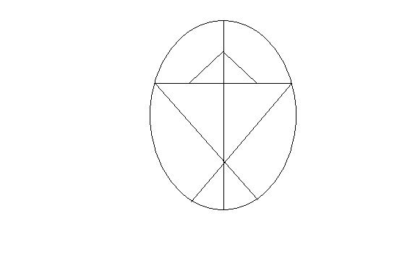

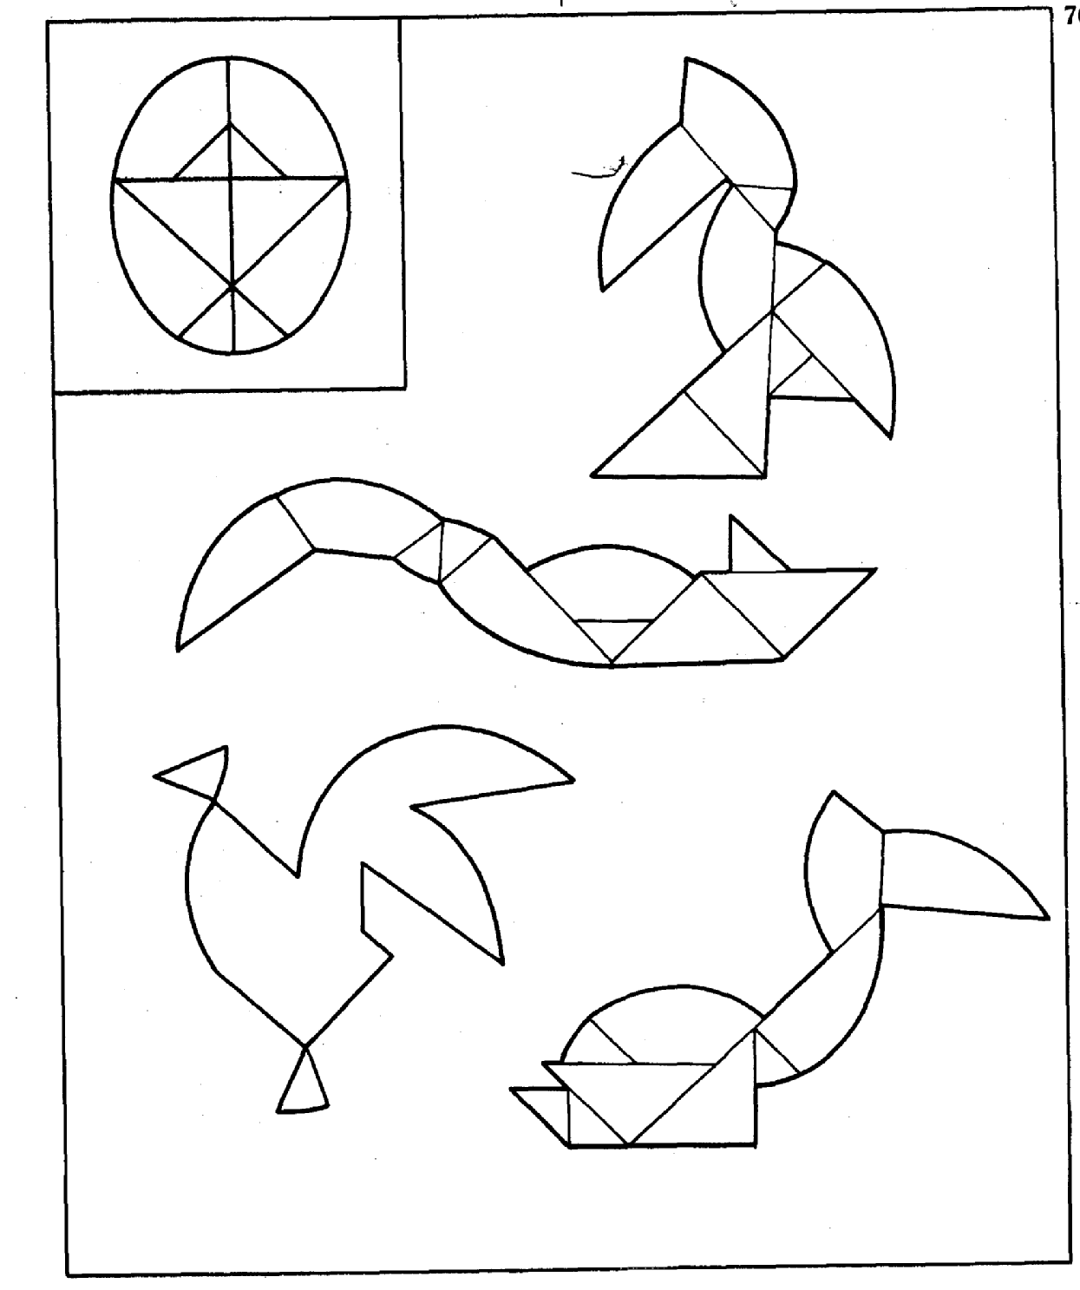
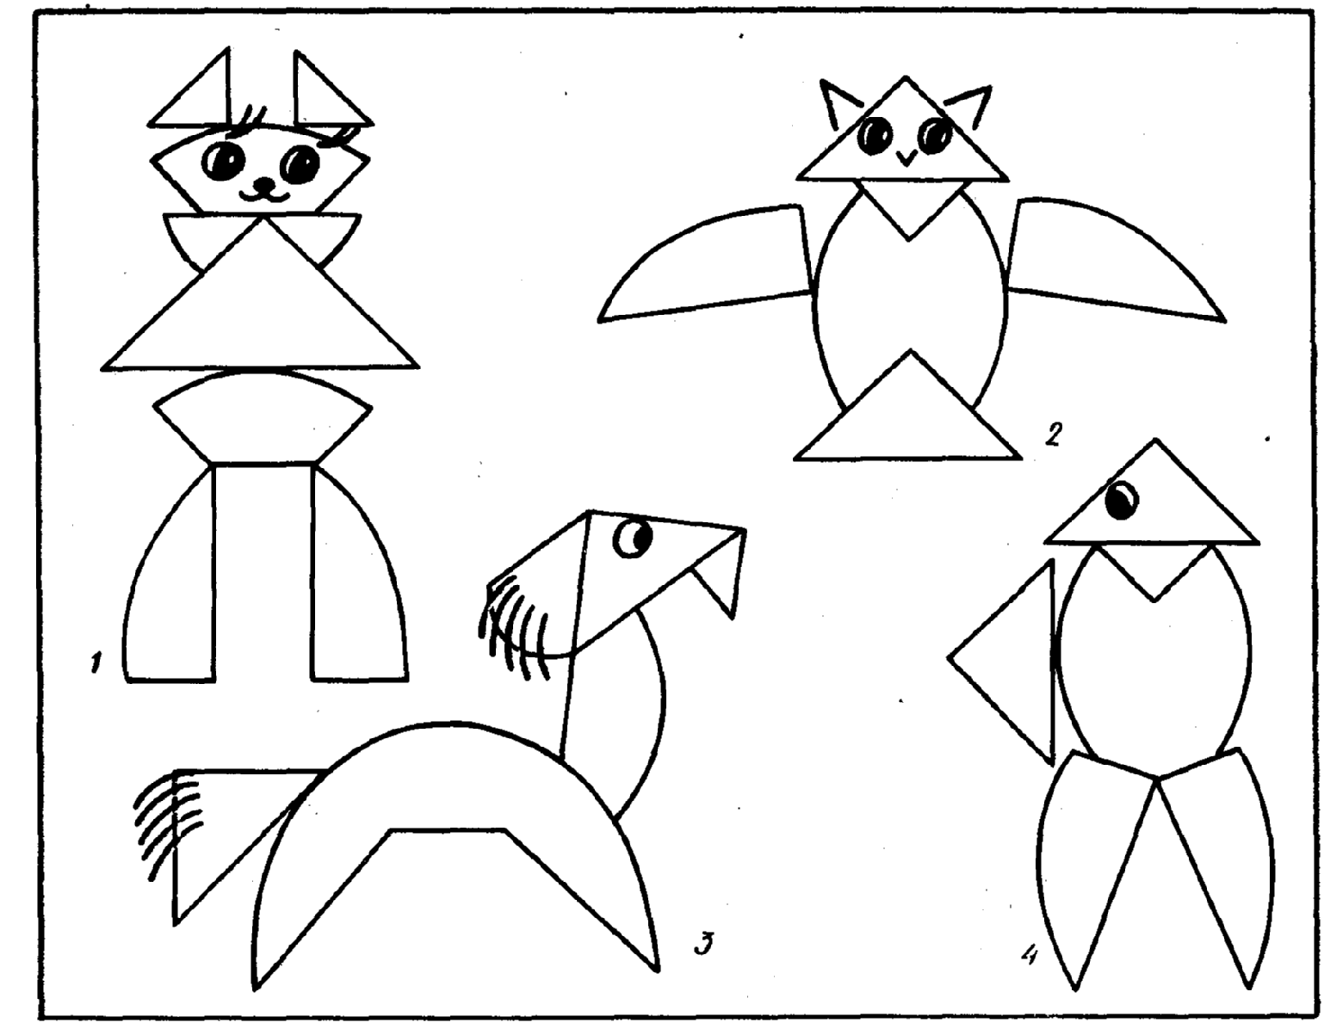

«ВЬЕТНАМСКАЯ ИГРА»

Круг из 7 частей, из которых равны между собой 2 части, имеющие сходство с треугольником; остальные 3 части – разные по размеру и форме. Части округлой формы, полученные в результате разреза, нацеливают детей на составление силуэтов животных, птиц, насекомых.
Правила игры те же, что и в других подобных играх: использовать для составления силуэтов все 7 частей , не накладывая одну часть на другую.
Из набора можно составить много разных забавных фигурок, присоединяя одну часть к другой.
Цель: учить анализировать поставленную задачу, обдумывать пути, способы ее решения, планировать свои действия, осуществлять постоянный контакт за ними и соотносить их с условием, оценивать полученный результат. Выполнение практических действий с использованием занимательного материала вырабатывает у детей умение воспринимать познавательные задачи, находить для них новые способы решения. Это ведет к проявлению у детей творчества.

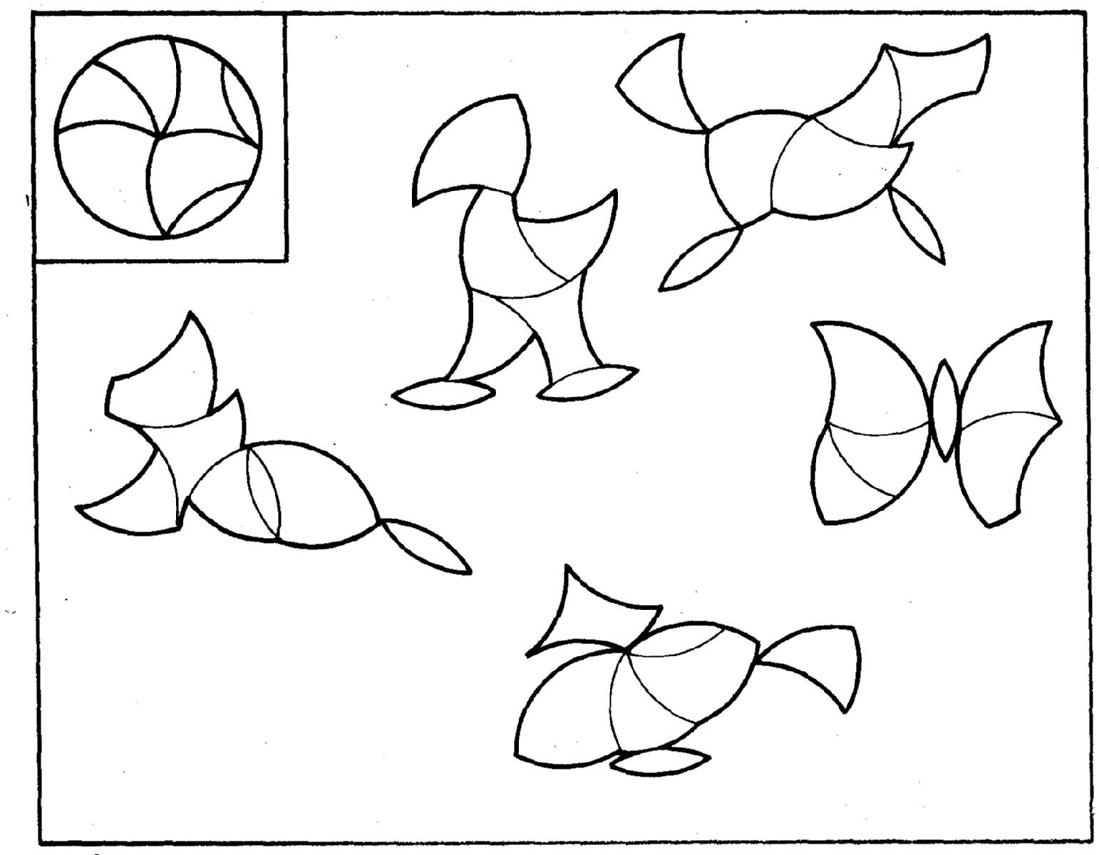

ИГРА «ВОЛШЕБНЫЙ КРУГ»
Круг из 10 частей: среди которых 4 равных треугольника, остальные части, попарно равны между собой, сходны с фигурами треугольной формы, но одна из сторон у них имеет закругление. Из частей игры удобно составлять человечков, птиц, ракеты и другие фигуры.
Правила игры те же, что и в других подобных играх: использовать для составления силуэта все 10 частей, не накладывая одну часть на другую.
Цель: учить анализировать, членить формы составляемого предмета на части, а также искать способы соединения одной части с другой; развивать у детей образное мышление, комбинаторные способности, практические и умственные действия.

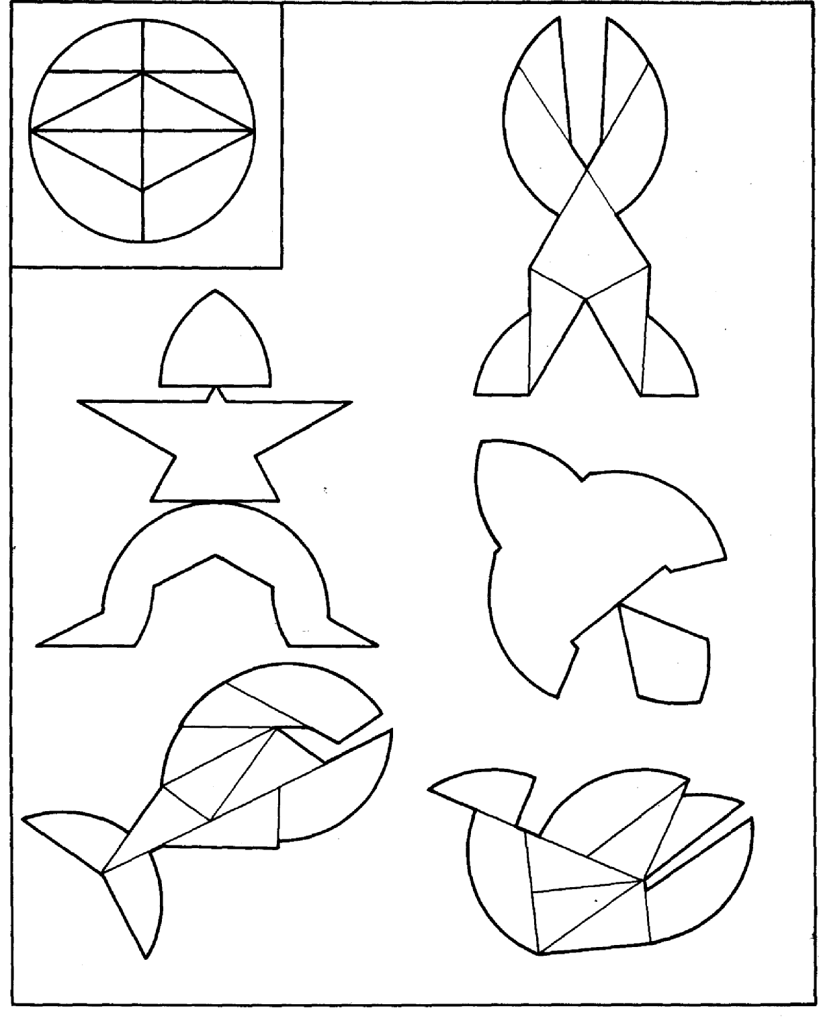

ИГРА «ПЕНТАМИМО»
Автор игры – американский математик С. В. Готлиб (1953).
Это такие фигуры, которыми на шахматной доске можно закрыть 5 соседних клеток. Всего 12 фигур. Каждая из них состоит из 5 примыкающих друг к другу равных квадратов.
Цель: развитие у детей образного мышления, комбинаторных способностей, практических и умственных действий. Воспитание нравственно-волевых качеств: настойчивости, целеустремленности, желания думать, искать путь решения и приходить к положительному результату.
Играть в « Пентамимо» несколько труднее, чем в « Танграм», «Колумбово яйцо», « Волшебный круг». Здесь сложнее анализ, членение формы составляемого предмета на части, а также способы соединения одной части с другой.
Последовательность освоения игры.
1. Рассматривание частей игры, нахождение сходства их с предметными изображениями, « опредмечивание» фигур. Дети называют части: буква т, буква г, крест, лесенка, ступенька, пистолет, полоска, ворота.
Укладывание частей по чертежу.
2. Усвоение общих способов присоединения одной части к другой. С этой целью детям предлагают выбрать 2-3 части, из которых можно составить, например, машину. Постепенно увеличивается количество частей для составления силуэта. Дети усваивают наиболее часто встречающиеся способы соединения частей, ориентируются на образ составляемого предмета. Согласно задуманному отбирают нужные части и реализуют замысел.
3. Распределение нескольких частей на образце с указанием 3-4 деталей игры. Обязательным условием при этом является наличие образца, выполненного в том же масштабе, что и части игры. Дети накладывают части прямо на образец.
От ознакомления с игрой, анализа частей, усвоения общих способов их присоединения, соединения между собой по сторонам переходить к воссозданию силуэтов по образцам. Для этого рекомендуется использовать как расчлененные, так и контурные образцы. В ходе работы надо предоставить детям возможность рассмотреть образцы, выбрать и составить что-то свое. Педагог показывает образцы и говорит, что можно составить из игры и перечисляет, но можно и составить многое другое. Он уточняет какие фигуры дети хотят составить из данного набора, оказывает помощь в осуществлении замысла, используя для этого разные приемы: фиксирует внимание детей на направлении линий на образце, пропорциональном соотношении их по длине; совместно с ребенком мысленно расчленяет задуманную фигуру на составляющие части; подсказывает места расположения нескольких частей или использует образцы с частичным указанием составных частей; стимулирует творческие проявления, желание придумать и составить свое, то, чего нет на образцах.

Игры на составление целого из частей ( геометрической фигуры, изображения) и на воссоздание силуэтов из набора геометрических фигур.
К ним относятся игры «Составь картинку», «Магнитные фигурки», «Геометрические мозаики» и др. Специально изготовленные наборы фигур (квадратов, треугольников или окружностей) также являются материалом для таких игр.
Назначение. Развитие у детей с нарушением слуха сенсорных способностей, аналитического восприятия, творческого воображения. Дети учатся различать геометрические фигуры, составлять из них какое-либо изображение, картинку по образцу, указанию педагога, по собственному замыслу.
Правила игры.
1.Детям предлагается выложить такие же картинки из набора геометрических фигур сначала методом наложения на карточку, затем рядом с картинкой, а затем-по памяти.
2. Детям показывается карточка и предлагается запомнить какие фигуры использованы в изображении.
3.Детям предлагается выложить из геометрических фигур любое изображение.

Игровые упражнения «Дорисуй», «Дострой».
Назначение. Развитие у детей геометрического и творческого воображения, пространственных представлений. Развитие игрового замысла, умений ставить и реализовать игровую задачу.
Правила игры
1.На листах бумаги изображаются геометрические фигуры, например круги разных размеров. Ребенок должен дорисовать, закончить изображение предмета, имеющего в своей структуре круглую форму.
2.Детям предлагается назвать предметы, имеющие в строении изображенную или предложенную им геометрическую фигуру, затем составить или дорисовать то, что ему интересно.
3. Дети рисуют снеговика, неваляшку, зайца, часы и более сложные формы.
Аналогичны упражнения, состоящие в том, что к взятой за основу геометрической фигуре, например треугольнику, надо присоединить другие фигуры и получить при этом какой-либо силуэт: елку, домик, корабль и др.
Игры и упражнения со счетными палочками.
Назначение. Развитие пространственных представлений, творческого воображения, умения пользоваться приемами пристроения.
Правила игры .Дети составляют из палочек сначала предметные изображения: дома, кораблики, мебель, после этого геометрические фигуры: квадраты, треугольники, прямоугольники и четырехугольники разных размеров и с различным соотношением сторон, а затем опять предметные изображения, но на основе предварительного анализа.
1. Составить 2 равных треугольника из 5 палочек.
2.Составить 2 равных квадрата из 7 палочек.
3.Составить 3 равных треугольника из 7палочек.
4.Составить3 равных квадрата из 10 палочек.
5. Из 5 палочек составить квадрат и 2 равных треугольника.
6. Из 9 палочек составить квадрат и 4 треугольника.
7. Из 10 палочек составить 2 квадрата: большой и маленький ( маленький квадрат составляется из 2палочек внутри большого).
8. Из 9 палочек составить 5 треугольников (4 маленьких треугольника, полученные в результате пристроения, образуют 1 большой треугольник).
9. Из 9 палочек составить 2 квадрата и 4 равных треугольника (из 7 палочек составляют 2 квадрата и делят на треугольники 2 палочками).
10. Прямоугольник из6 палочек разделить одной палочкой на 2 равных квадрата.
11. Квадрат из 4 палочек разделить на 2 равных треугольника, прямоугольника.

МЕТОДИЧЕСКИЕ РЕКОМЕНДАЦИИ

Игра как один из наиболее естественных видов деятельности детей способствует самовыражению, развитию интеллекта, воображения, самостоятельности. Эта развивающая функция в полной мере свойственна и дидактические игры.
Особое место для развития воображения глухих детей занимают такие дидактические игры, как игры на составление плоскостных изображений предметов, животных, птиц, домов, кораблей, из специальных наборов геометрических фигур, такие как: «Танграм», «Пифагор», «Монгольская игра», «Колумбово яйцо», «Вьетнамская игра», «Волшебный круг», «Пентамимо».
Эти игры представляют части разрезанной определенным образом фигуры: квадрата, прямоугольника, круга или овала. Они интересны детям. Детей увлекает результат - составить увиденное на образце или задуманное. Они включаются в активную практическую деятельность по подбору способа расположения фигур с целью создания силуэта. Дети должны построить по чертежу из деталей конструктора определенную фигуру.
Освоение этих игр происходит в несколько этапов. Первый этап – ознакомление с набором фигур к игре, преобразование их с целью составления из 2-3 имеющихся новой. Второй этап – составление фигур-силуэтов по расчлененным образцам. Третий этап – воссоздание фигур-силуэтов по образцам контурного характера (нерасчлененным образцам). Четвертый этап – составление изображений по собственному замыслу.
Обучая детей воссозданию фигур-силуэтов из частей данных игр последовательность усложнения заданий можно представить следующим образом: от овладения элементарными способами зрительного анализа к усвоению способов мыслительных действий.
Усложнение заданий и изменение характера руководства со стороны педагога, повышение роли самостоятельных действий детей в ходе поисков составления фигуры помогают им овладевать более совершенными способами трансфигурации, на основании чего возможно моделирование предметных изображений по собственному замыслу.
При выполнении задания следует предусмотреть возможность оказания ребенку необходимой помощи, формы которой зависят от индивидуальных особенностей. Проявляющихся в степени(легкости, трудности) усвоения предложенного материала.
Характер помощи зависит также и от сложности самого задания. В случае затруднений, связанных с пониманием условий выполнения задания, педагог может повторить инструкцию, подробно ее разъяснить или изменить формулировку, провести поэлементный анализ чертежа и помочь найти нужную деталь в наборе и определить ее место в пространстве конструируемого предмета. Наконец, можно прибегнуть к совместному поэтапному выполнению одного задания. Когда ребенок вообще затрудняется выполнить задание, можно фигуры выкладывать прямо по контуру чертежа, размеры которого, как правило, соответствуют размерам реальной фигуры. После чего ребенок приступает к самостоятельной работе.
Конструирование по представлению в сравнении с конструированием по образцу расширяет рамки манипулирования элементами. Рассуждая вслух, ребенок меняет одни детали другими, пытаясь создать целостный образ в соответствии с замыслом. В результате многократного переструктурирования элементов, возникают различные варианты выполнения одного задания.
Предлагаемые задания развивают у учащихся комбинаторные механизмы воображения. Задания на конструирование совершенствует у учащихся направленность процессов воображения, способность подчинять свою фантазию решению поставленных задач, в чем и состоит основная линия развития воображения в младшем школьном возрасте.
Игры на плоскостное конструирование могут применяться педагогом на уроках математики, ППО, изодеятельности, ознакомления с окружающим, воспитателем во внеурочное время, а также родителями.

Литература
1. Е.Г.Речитская, Е.А.Сошина. Развитие творческого воображения младших школьников.-М., 1999.
2. Под редакцией Т.В.Розановой. Развитие способностей у глухих детей в процессе обучения.-М.,1991.
3. Л.А.Венгер.,Э.Г.Пилюгина.,Н.Б.Венгер. Воспитание сенсорной культуры ребенка.-М.,1988.
4. Д.Б.Богоявленская. Интеллектуальная активность как проблема творчества. Ростов на Дону,1983.
5. А.И.Бартковская, И.А. Лыкова. Цветная геометрия.-М., 1998.
6.Л.С. Итина. Геометрические игры.-М., 1996.
7. О.М.Дьяченко, А.И. Кирилова. Что можно сделать из квадрата?//Вопросы психологии.-1981.
8. Н.В. Яшкова. Наглядное мышление глухих детей,-М., 1988.
9. Т.И. Тарабарина. Игры на логику.-Ярославль, 1999.
10.Е.В. Карпова. Дидактические игры.-Ярославль,1997.
11.Л.Ф. Тихомирова. Упражнения на каждый день,-Ярославль,1999.
12.Е.А.Стребелева, Формирование мышления у детей с отклонениями в развитии.-М.,2004.

